臺北榮民總醫院單一識別碼格式資料
UDI規格 | 北榮院內物料碼 | 北榮收費碼 | 廠商統編 | 型號規格 | 廠牌系列通用名稱/品項名稱 (英文) | 中文名稱 | 材質(1) | 材質(2)
GS1
GTIN13
HIBCC
ICBBA

材質對照表(人工關節) FUSION融合術使用的DEVICE
0 SYNTHETIC SUBSTITUTE,POLYETHYLENE | 4 INTERNAL FIXATION DEVICE
1 SYNTHETIC SUBSTITUTE,METAL |  | 5 EXTERNAL FIXATION DEVICE
2 SYNTHETIC SUBSTITUTE,METAL ON POLYETHYLENE |  | 7 AUTOLOGOUS TISSUE SUBSTITUTE
3 SYNTHETIC SUBSTITUTE,CERAMIC |  | A INTERBODY FUSION DEVICE
4 SYNTHETIC SUBSTITUTE,CERAMIC ON POLYETHYLENE |  | J SYNTHETIC SUBSTITUTE
7 AUTOLOGOUS TISSUE SUBSTITUTE |  | K NONAUTOLOGOUS TISSUE SUBSTITUTE
J SYNTHETIC SUBSTITUTE
條碼圖片放置區
需包含UDI條碼、UDI碼、REF碼

K NONAUTOLOGOUS TISSUE SUBSTITUTE

製表連絡人及電話:
公司名稱:

填表注意事項
- 請依表格內容進行填寫，並請勿空白，若無，請填無
- 若同一料號可對應多個udi碼，請往下延伸多列，並註明其對應料號(本院物料號欄盡量勿空白)
，條碼圖片請自行增加欄位
- 材質勿空白，以數字或英文字母呈現為主(並以主要材質部分填寫)若無法對應，請填寫實際材質(神經醫學中心、骨材品項一定要填材質)，如果只有一個材質請填材質(1)，若有第2個材質請填材質(2)，一格僅能填入一個代號
- 英文規格描述請依據使用單位易於辨識格式填寫，請勿空白(若原並無料號者，請於本院物料號填寫新品，並自行填寫貴公司品名)
有關貴公司對於填寫單一識別碼條碼資料若有疑問，請電洽本院補給室，TEL:02-55683839 丘小姐或李小姐，俾利本院手術室醫材管理系統上線
臺北榮民總醫院單一識別碼格式資料 ﹝範例﹞
UDI規格範例 | 北榮院內物料碼 | 北榮收費碼 | 廠商統編 | 型號規格 | 廠牌系列通用名稱/品項名稱(英文) | 中文名稱 | 材質(1) | 材質(2)
GS1 | 651558226357 | M757E801 | 12345678
GTIN13 | 651558226357 | M757E801 | 12345678
HIBCC | 651558226357 | M757E801 | 12345678
ICBBA | 651558226357 | M757E801 | 12345678

製表連絡人及電話:
公司名稱:
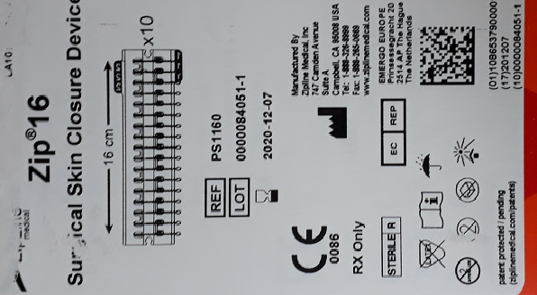 GS1
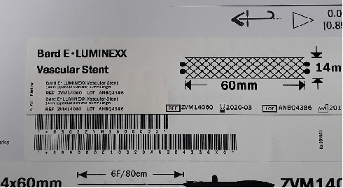
HIBCC

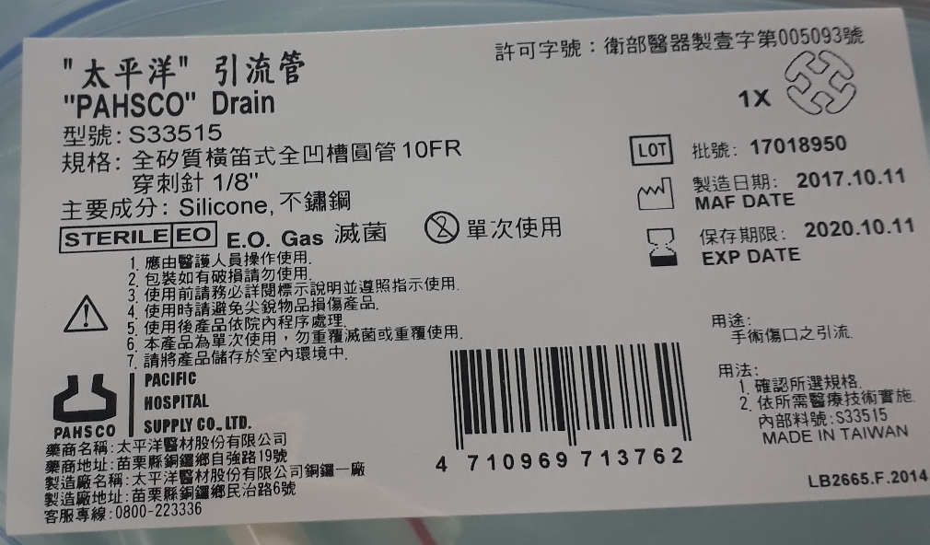
GTIN13

ICBBA

